**Тема:** Розв’язування вправ

**Мета**: повторити теорему про суму кутів трикутника, означення та властивість зовнішнього кута трикутника, тренувати вміння використовувати ці знання при розв’язанні задач; розвивати пам'ять, увагу, виховувати старанність, сумлінність у навчальній діяльності.

**Тип уроку:** формування вмінь і навичок.

**Хід уроку:**

**I Організаційний етап**

**II Актуалізація опорних знань**

1. **Фронтальне опитування:**

**-** Яка фігура називається трикутником?

**-** Чому дорівнює сума кутів трикутника?

**-** Що таке зовнішній кут трикутника? Яку він має властивість?

**-** Сформулюйте теорему про суму суміжних кутів.

**III Формування вмінь і навичок**

1. **Розв’язування задач**

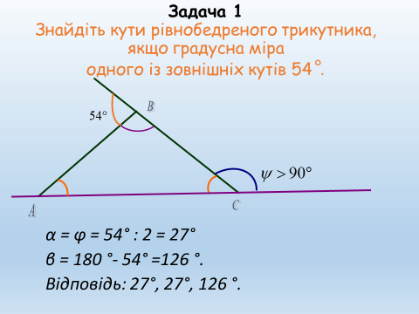

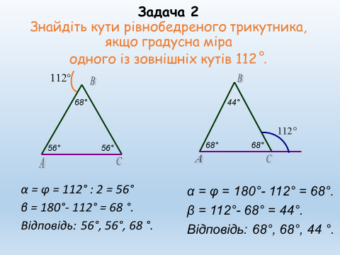

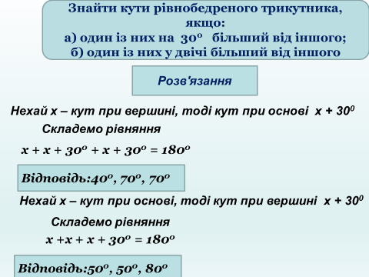

**IV Підсумок уроку**

**Домашнє завдання:**

Розв’язати задачу:

Висота, проведена до однієї із сторін трикутника, утворює з іншими його сторонами кути 49° та 41°. Знайти всі кути даного трикутника.